БЕЛОРУССКИЙ ГОСУДАРСТВЕННЫЙ УНИВЕРСИТЕТ

Факультет прикладной математики и информатики

Отчет о выполнении лабораторной работы №3

**Создание, удаление, изменение баз данных и таблиц. Целостность данных**

**Выполнила:**

Зуйкевич Лидия

4 курс 7 группа

**Преподаватель:**

Мороз А. С.

Минск, 2023

**3.1 Основные понятия языка Transact-SQL. Основные понятия языка T-SQL. Соглашения о синтаксисе T-SQL. Многокомпонентные имена. Идентификатор. Константы. Типы данных.**

Создаем новую таблицу с помощью средств SSMS:

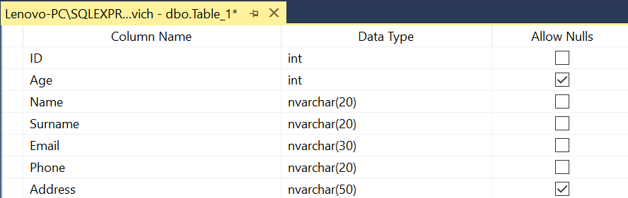

Задаем первичный ключ:

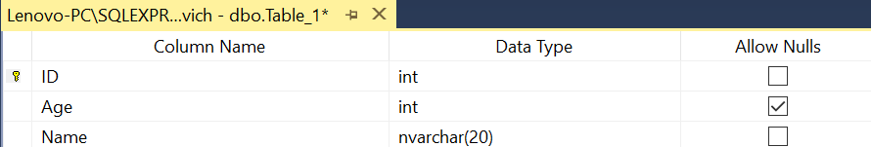

Видим, что таблица отобразилась в обозревателе объектов:

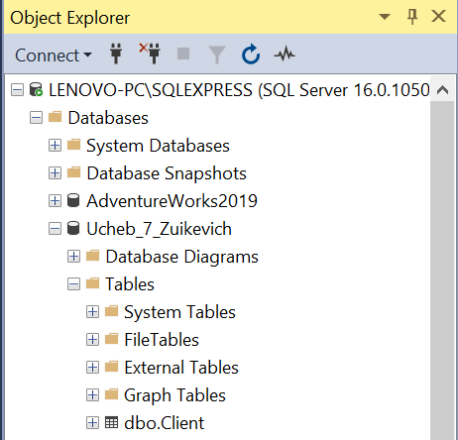

**3.2 Создание, удаление и изменение БД. Создание таблиц и обеспечение целостности данных, изменение таблицы**

Создаем новую БД с заданными параметрами:

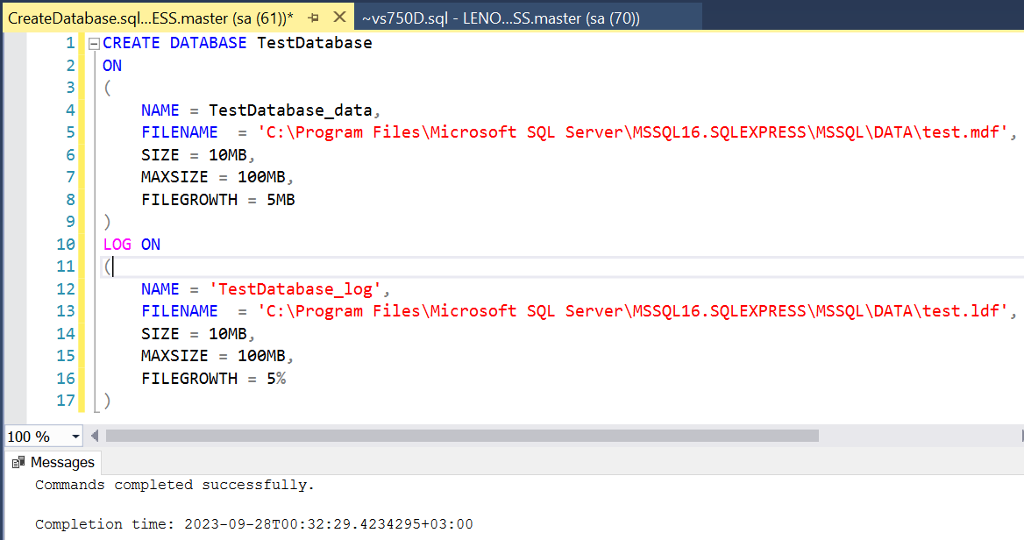

Создаем БД Ucheb_4 через присоединение к БД Master, видим, что новая БД отобразилась в обозревателе объектов:

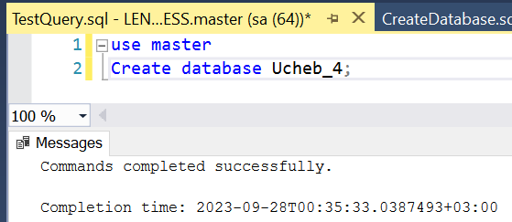

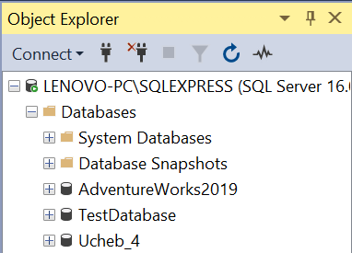

Смотрим свойства созданной БД:

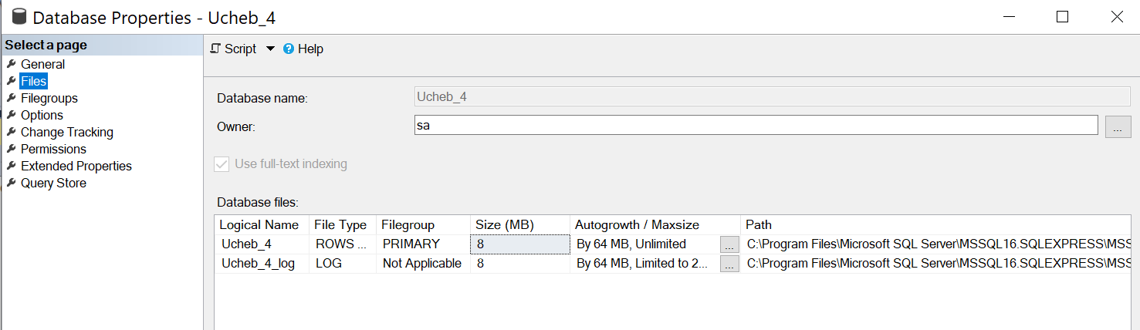

Удаляем созданную БД:

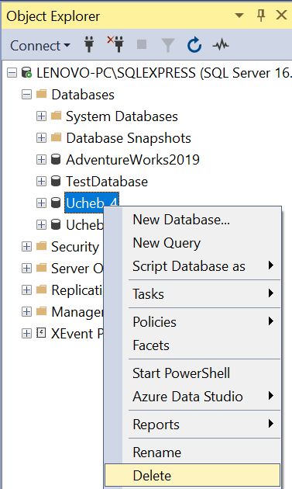

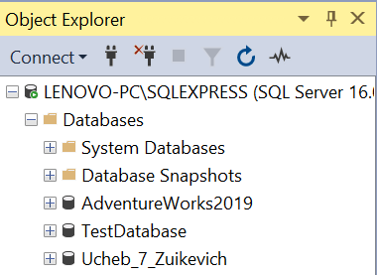

Видим, что используемые ей файлы удалились с диска:

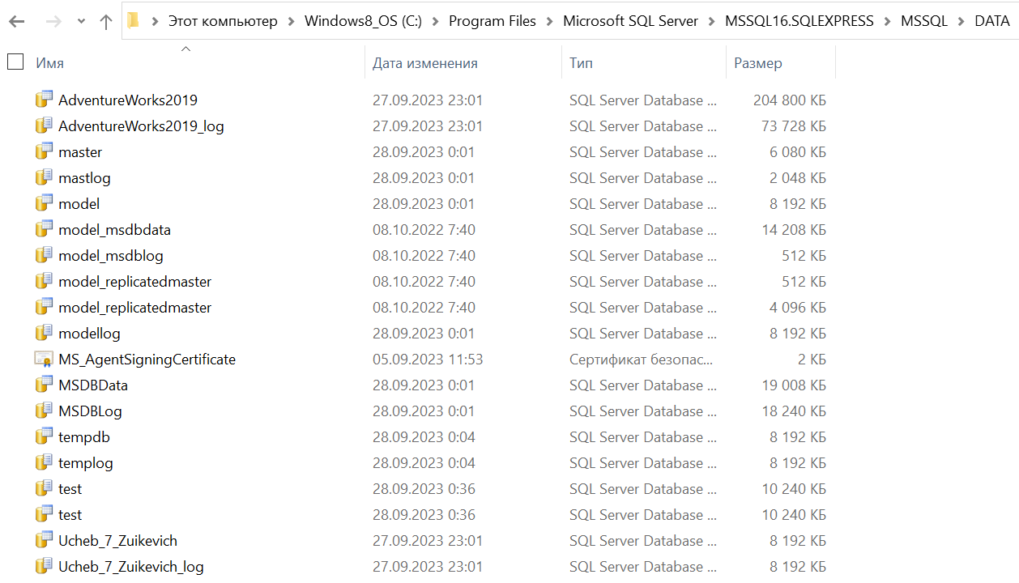

Задание 4.

1) Создать БД Ucheb_4

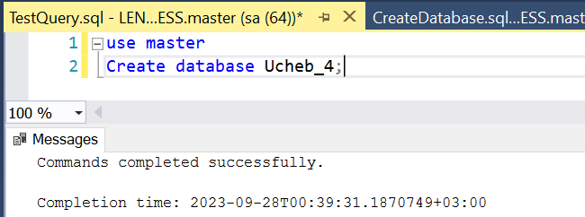

2) Удалить БД Ucheb_4 с текущего сервера без удаления файлов из файловой

системы (используйте процедуру sp_detach_db).

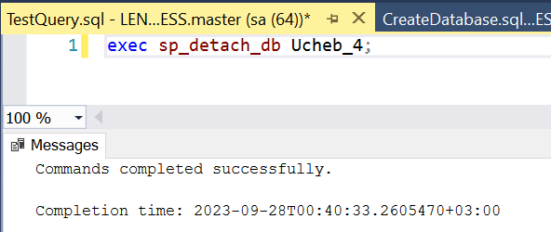

Видим, что файлы остались на диске:

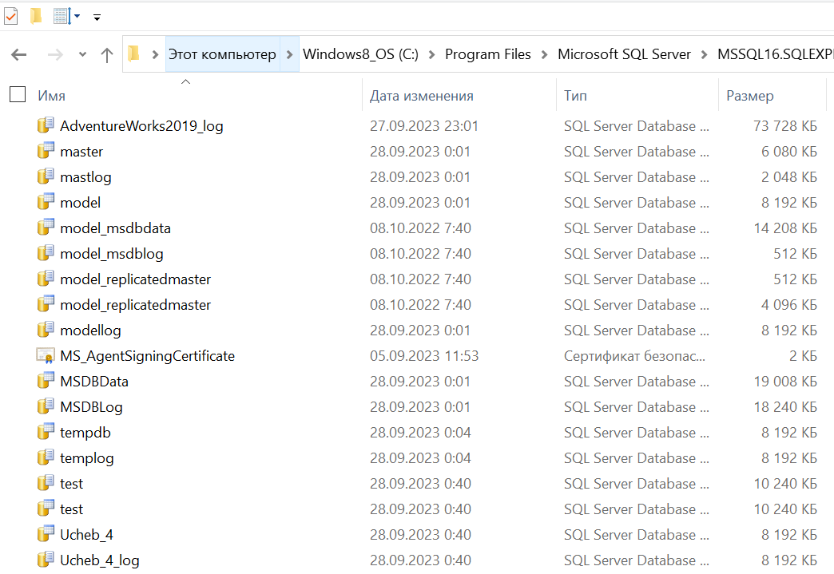

Задание 5. Прикрепить БД Ucheb_4, которая находиться в нашем примере на диске

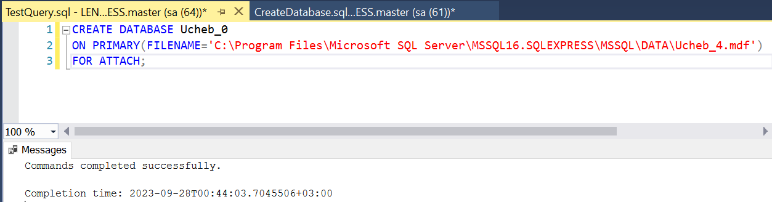

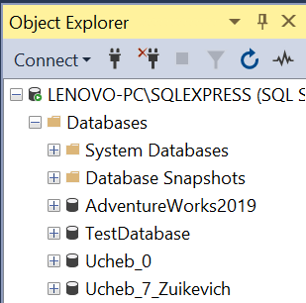

Задание 6. Отображение сведений о БД: EXEC SP_HELPDB <Имя БД>

Выполнить: отобразить сведения о своей БД

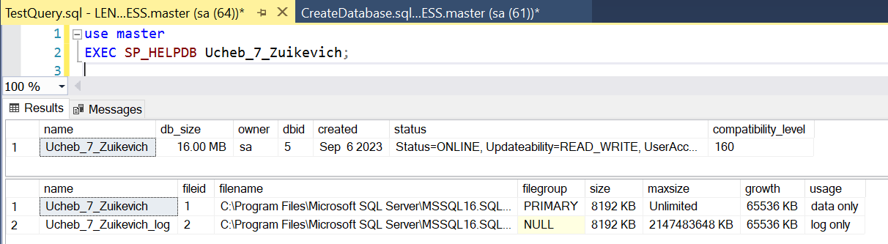

Задание 7. Переименование БД: EXEC SP_RENAMEDB <Имя БД>,<Новое имя БД>; Переименуем Ucheb_0 в Ucheb_5

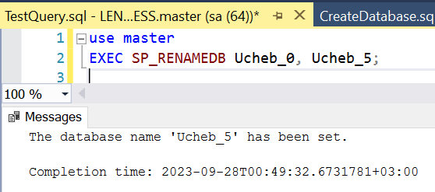

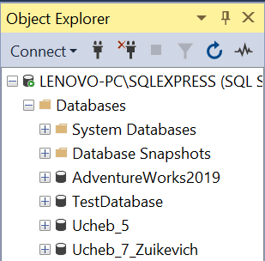

**3.3.** **Создание таблиц и обеспечение целостности данных. Пакеты. Команда GO**

2.1. Создать БД TestBD1

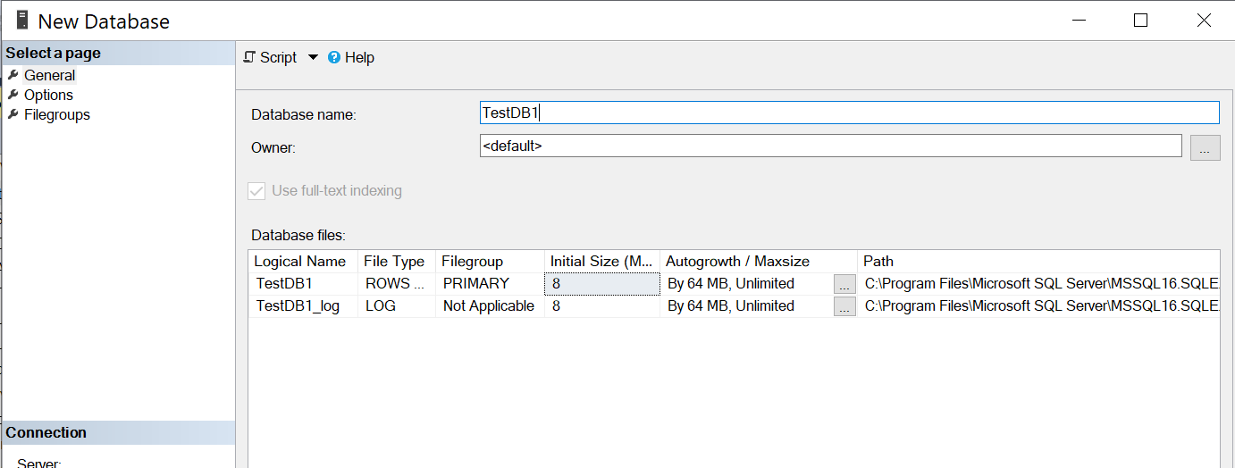

2.2. В базе данных TestBD1 создадим таблицу Klient

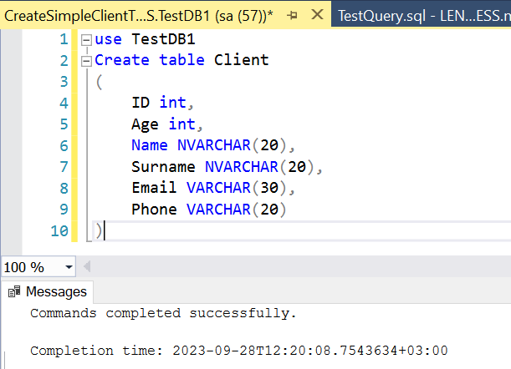

Создать таблицу Klient_PR_K1 с первичным ключом на уровне столбца:

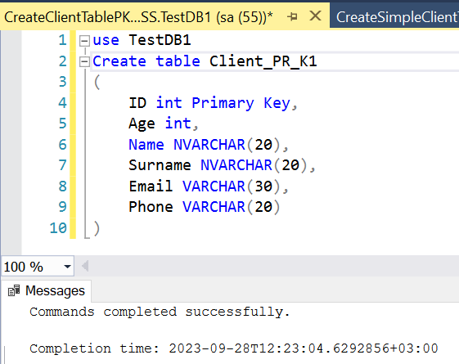

Создать таблицу Klient_PR_K_T с первичным ключом на уровне таблицы:

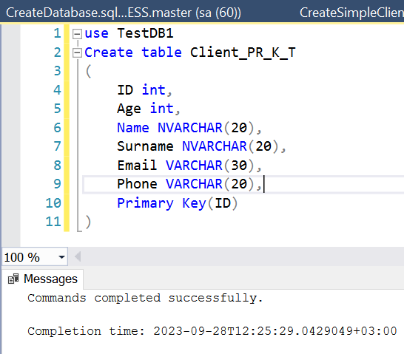

Создать таблицу Zakaz_L c cоставным первичным ключом (если сразу два столбца должны уникально идентифицировать строку в таблице)

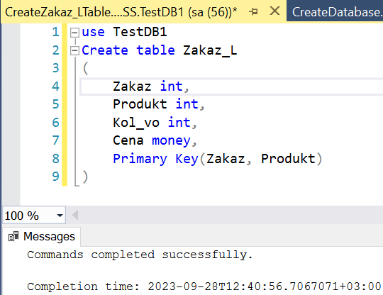

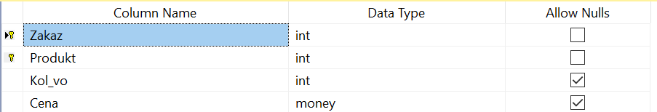

Создать таблицу Klient_PR_K_ID

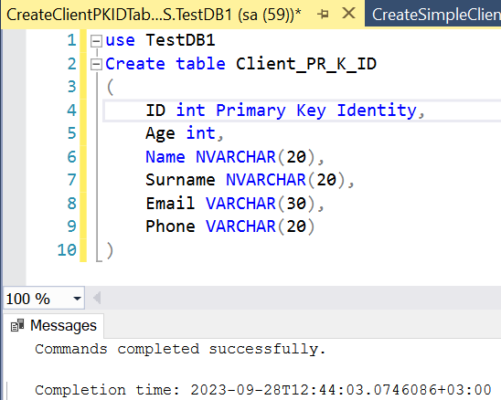

Через SSMS просмотрите свойство столбца Id

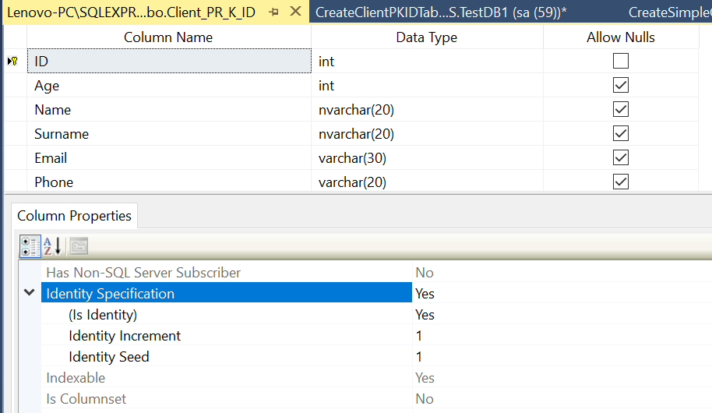

Создать таблицу Klient_PR_K_ID_UN с уникальными ключами на уровне столбцов

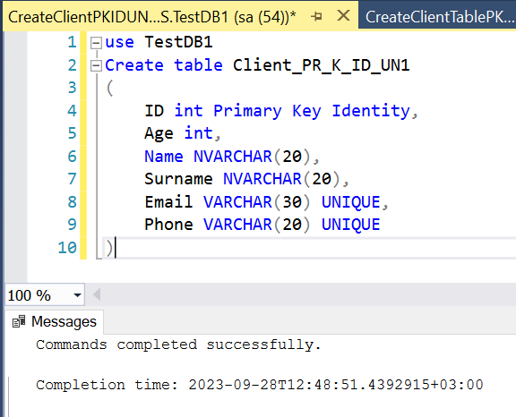

Создать таблицу Klient_PR_K_ID_UN1 с уникальными ключами на уровне таблицы

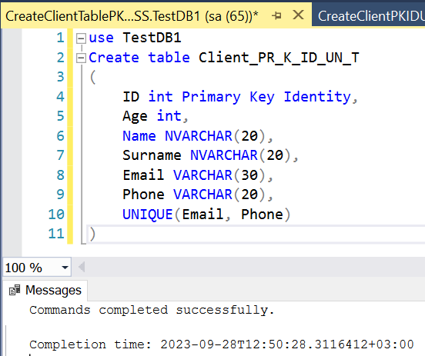

Создать следующую табл. Klient_PR_K_ID_UN_Def

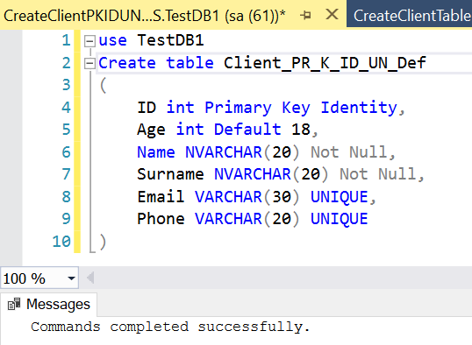

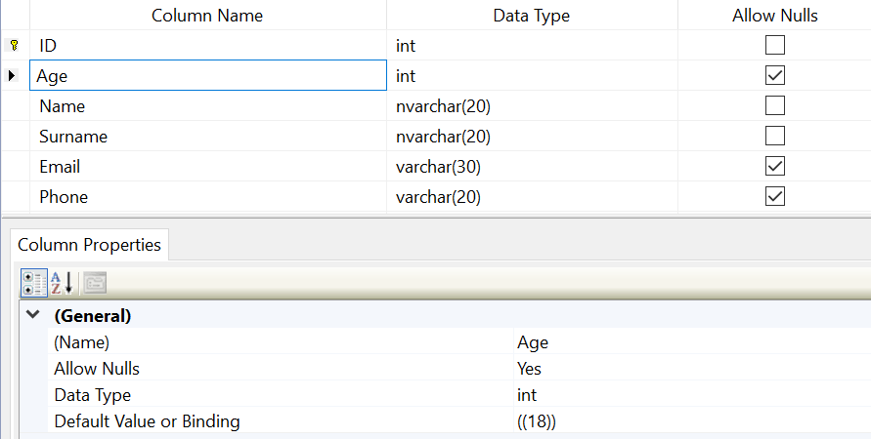

Создать следующую таблицу Klient_PR_K_ID_UN_Def_СН, где ограничения на уровне таблицы

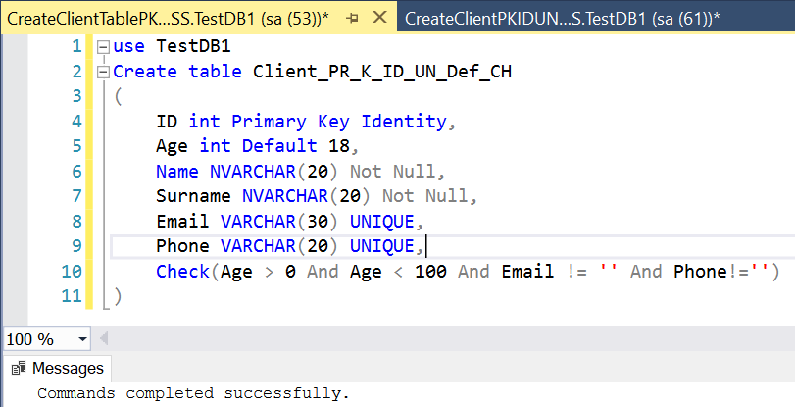

Создать следующие таблицы Klient_im_ogr и Klient_im_ogr1

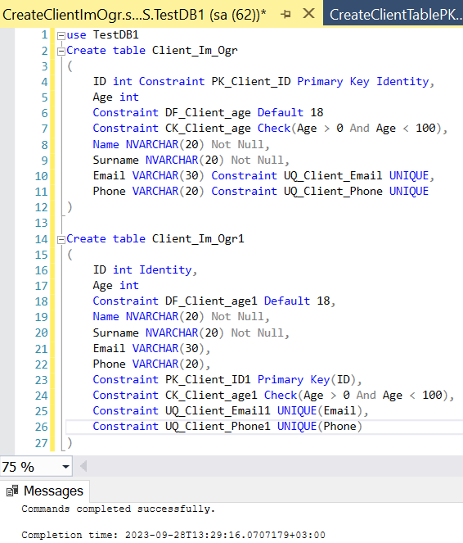

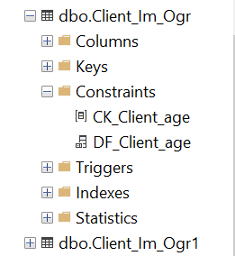

Задание: определите две таблицы и свяжите их посредством внешнего ключа:

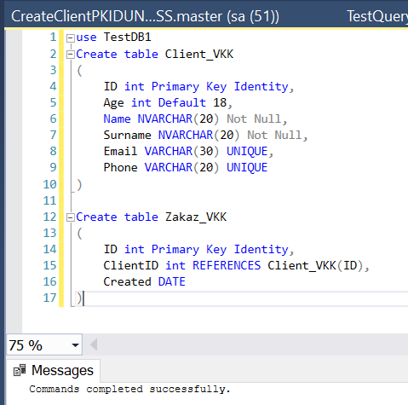

Средствами SSMS можно создать диаграммы БД соответствующих таблиц

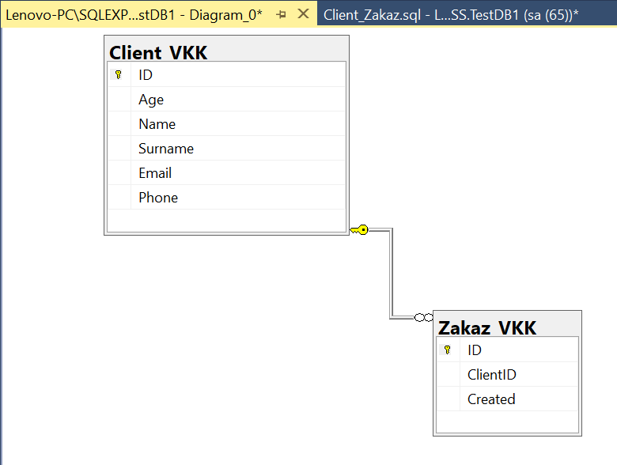

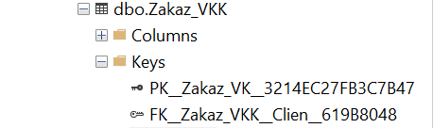

**3.3.2 Изменение таблицы. Команда ALTER TABLE. Добавить/удалить столбцы, изменить тип столбцов. Добавить/удалить ограничения. Добавление/удаление ограничений с именами. Добавление внешнего ключа. Добавление первичного ключа**

Задание 1. Создадим таблицу Klient_Alt

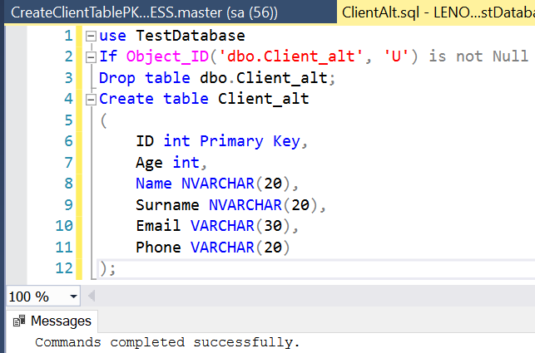

Задание 2. Добавление нового столбца

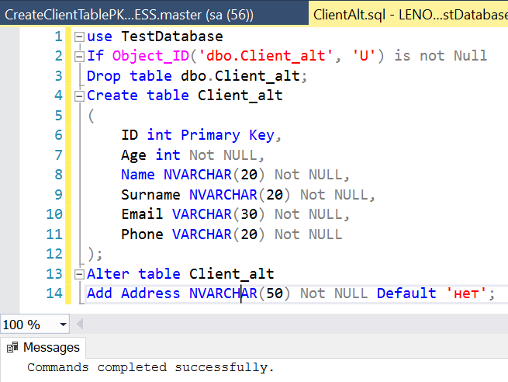

Задание 3. Удаление столбца (ошибка, т.к. на столбец было ограничение)

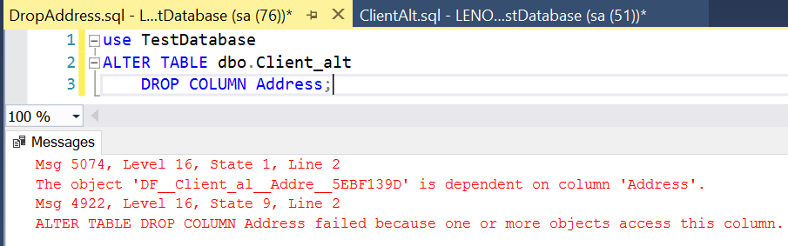

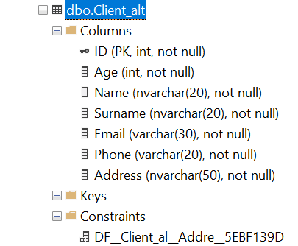

Задание 4.

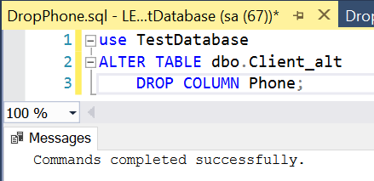

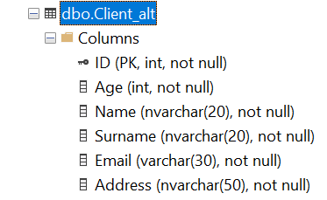

Задание 5. Вернем столбец Phone. Добавим столбец Phone. Воспользуемся обозревателем шаблонов в SSMS.

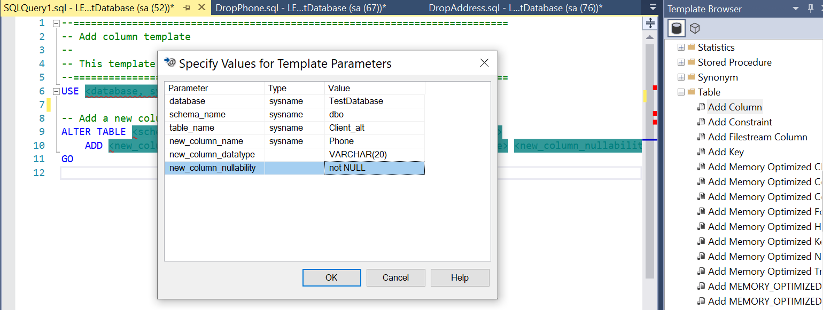

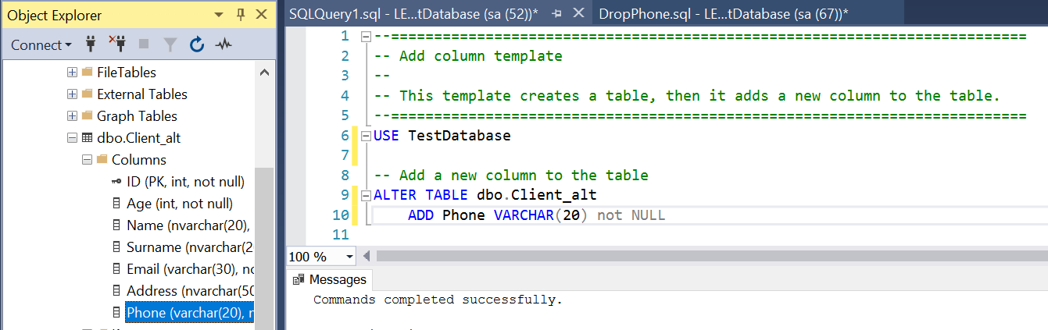

Задание 6. Изменение типа столбца

Изменим в таблице Кlient_alt тип данных у столбца NName на NVARCHAR(20)

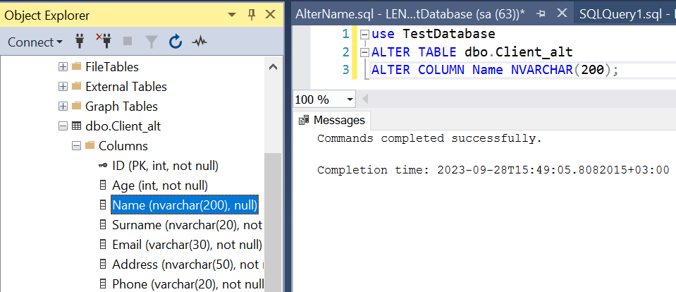

Задание 7.1 Добавление ограничения CHECK

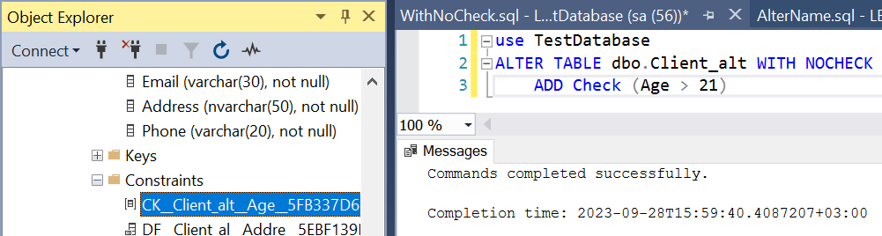

Задание 7.2 Добавление внешнего ключа. Добавление первичного ключа

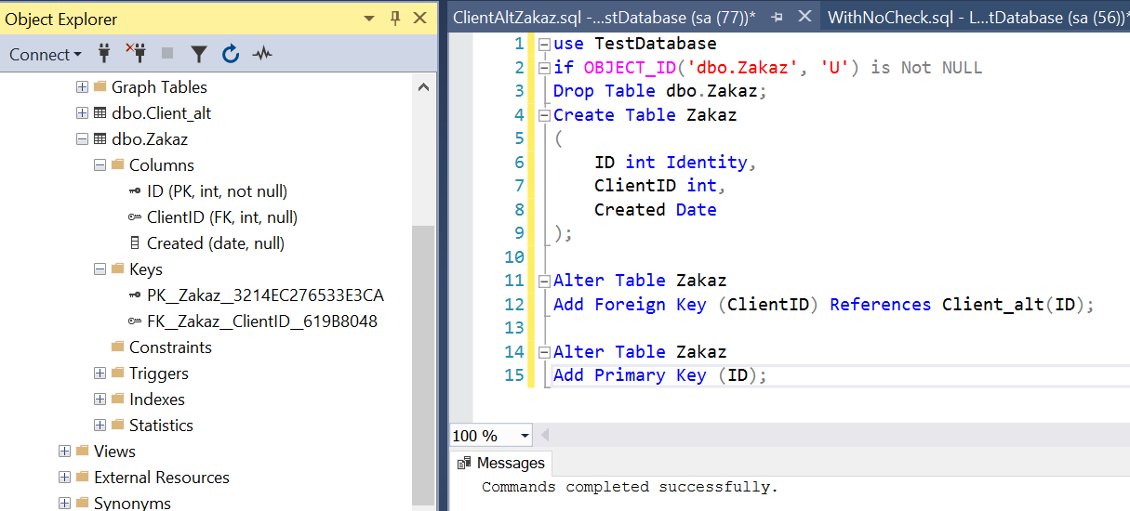

Задание 7.3 Удалить ограничение первичный ключ через автоматически присвоенное имя

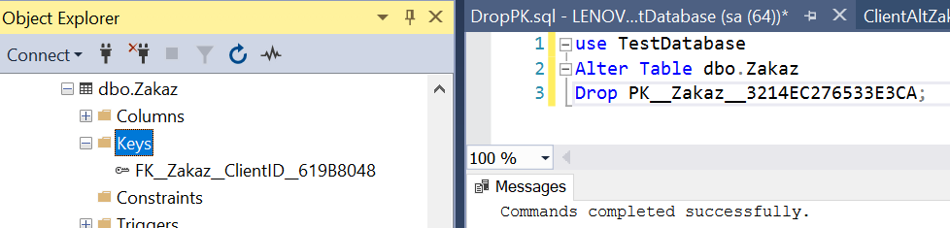

Задание 7.4 Добавим ограничение первичного ключа с именем, добавим

ограничение внешнего ключа с именем в таблице Zakaz. Добавим ограничение CHECK для столбца Age

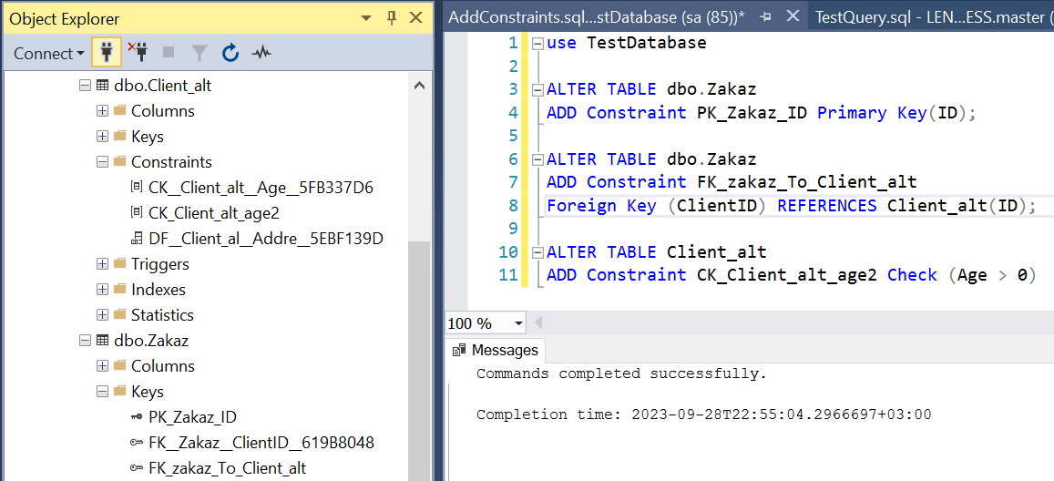

Задание 7.5 Удаление ограничений

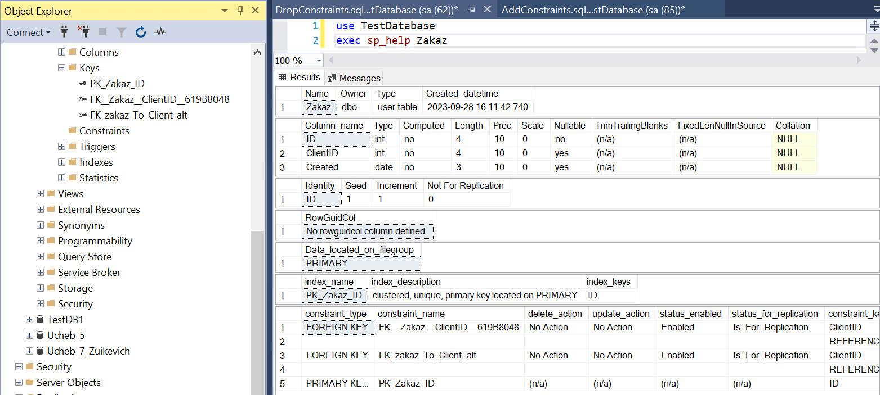

Задание 8 Переименование таблиц и других объектов баз данных

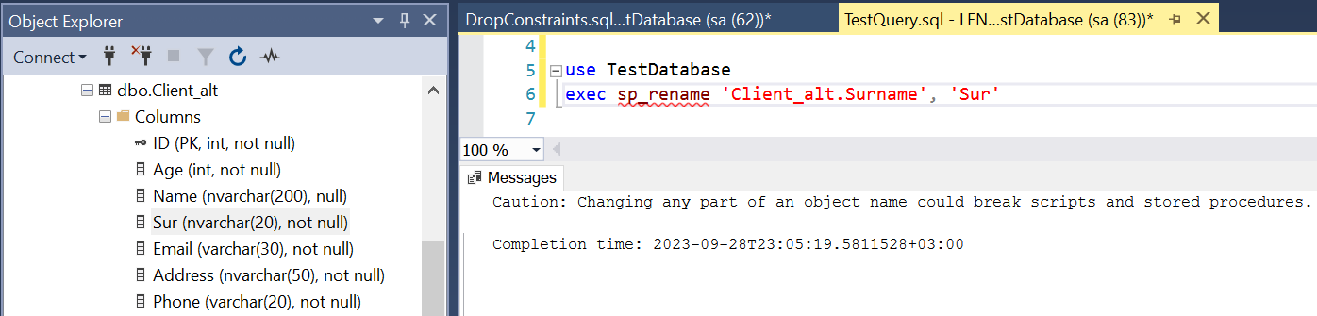

**3.3.3 Обеспечение целостности данных**

Задание 2.1 Ограничение DEFAULT помещает значение в колонку, когда оно не было указано в операторе INSERT.

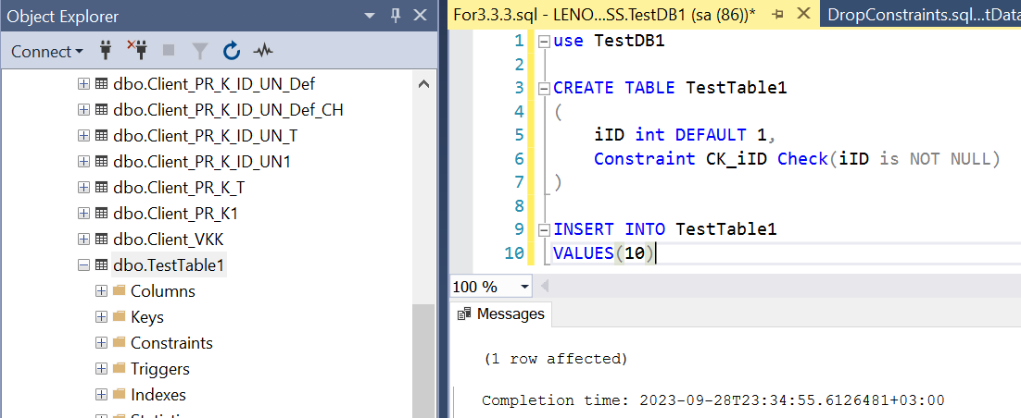

Задание 2.2 Если во время обновления мы пытаемся записать в поле значение NULL. В ответ на это сервер вернет нам ошибку и сообщит, что сработало ограничение check_iID

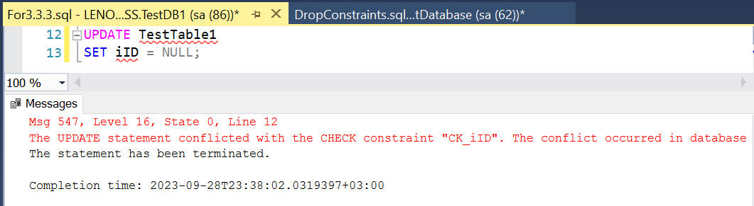

Задание 2.3 добавляем ограничение, чтобы гарантировать, что день рождения соответствует определенному промежутку времени:

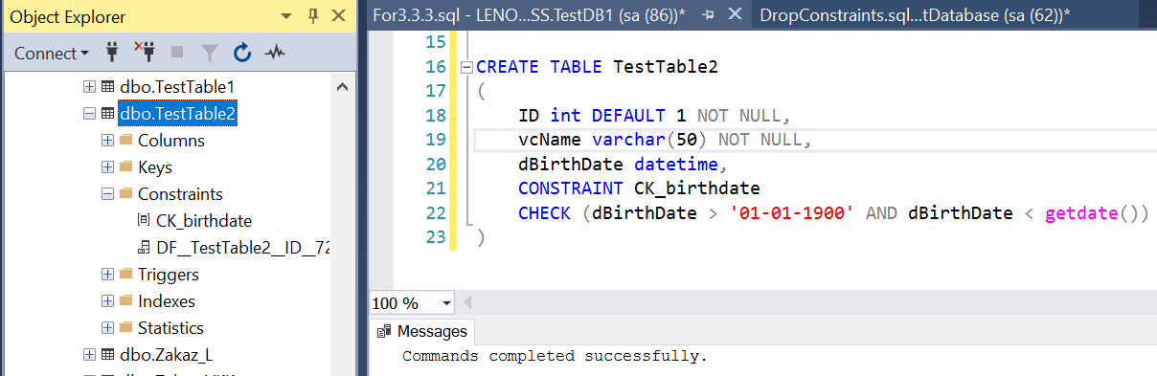

Задание 2.4 В следующей таблицы помимо даты рождения человека в таблице будет храниться дата выдачи паспорта – "dDocDate". Вполне логично, что дата выдачи паспорта должна быть больше даты рождения и меньше текущей. Паспорт не может быть выдан до рождения, поэтому в следующей таблице мы гарантируем целостность поля даты рождения:

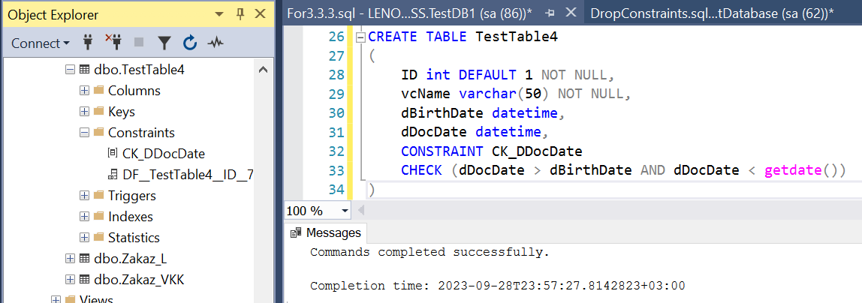

**3.4 Добавление к таблице новой записи**

Задание 1. Создадим следующую базу данных, указав свой путь к физическому файлу.

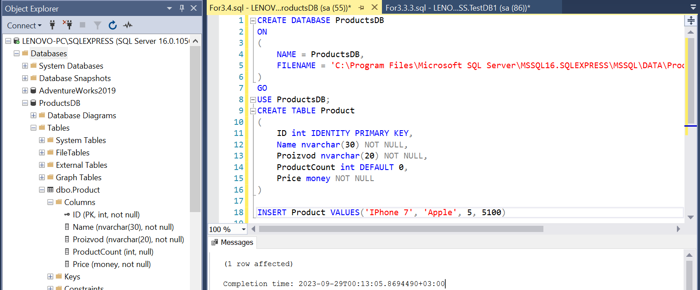

Задание 2. При вводе значений можно указать непосредственные столбцы, в которые будут добавляться значения:

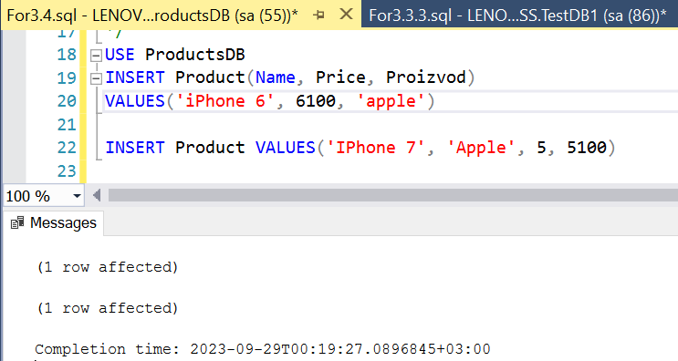

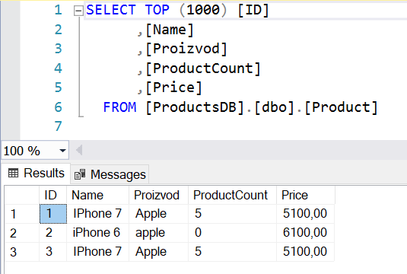

Задание 3. Также мы можем добавить сразу несколько строк:

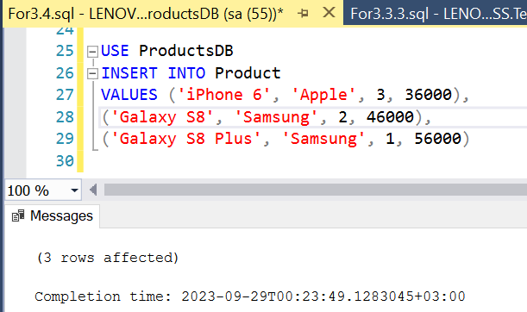

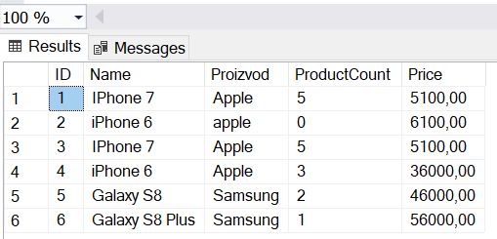

Задание 4. Также при добавлении мы можем указать, чтобы для столбца

использовалось значение по умолчанию с помощью ключевого слова DEFAULT или значение NULL:

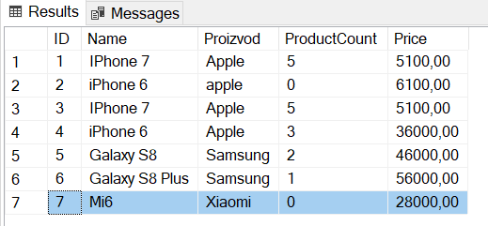

**3.5 Создание БД согласно индивидуальному заданию и заполнение данными**

1. Создаем БД

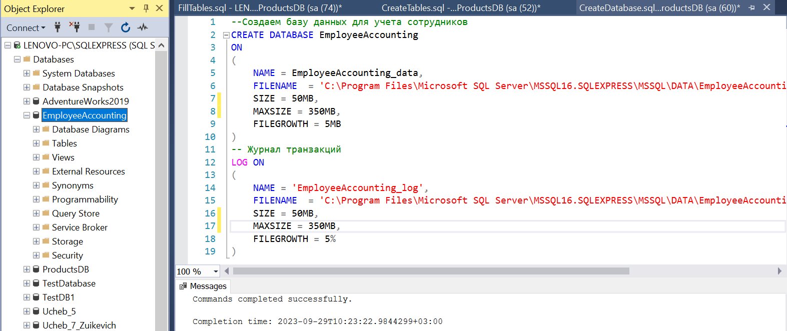

2. Создаем таблицы

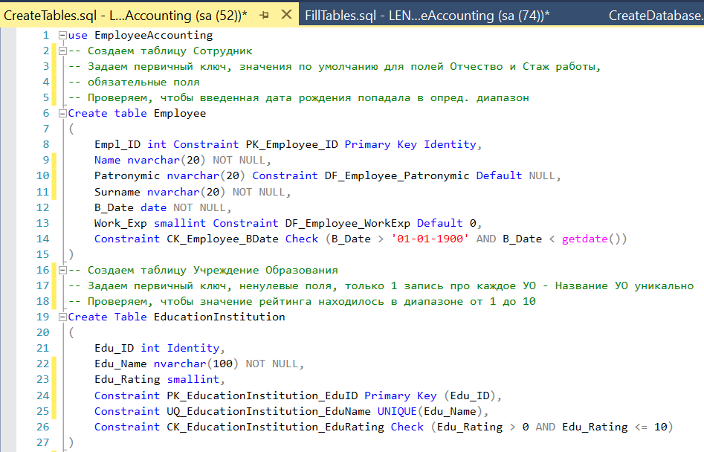

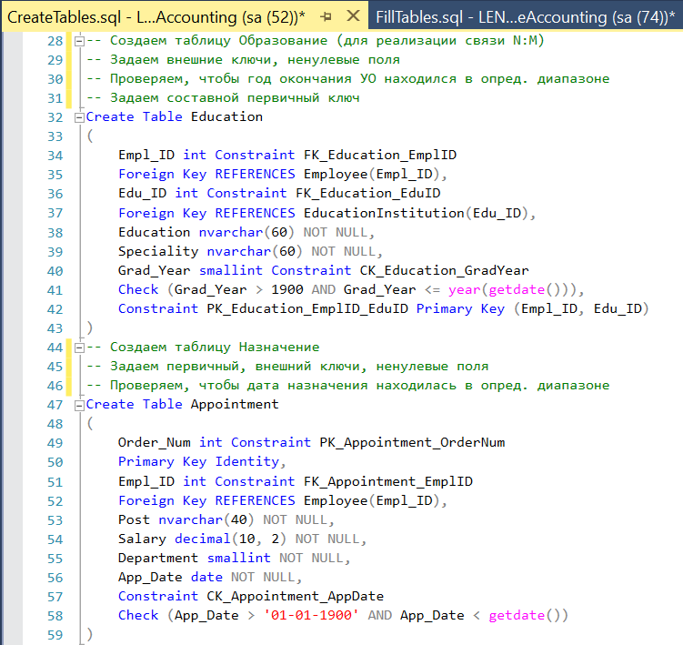

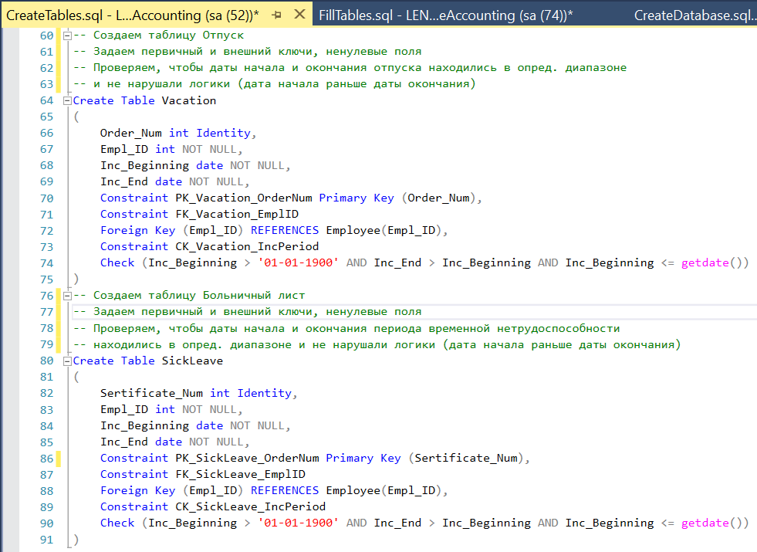

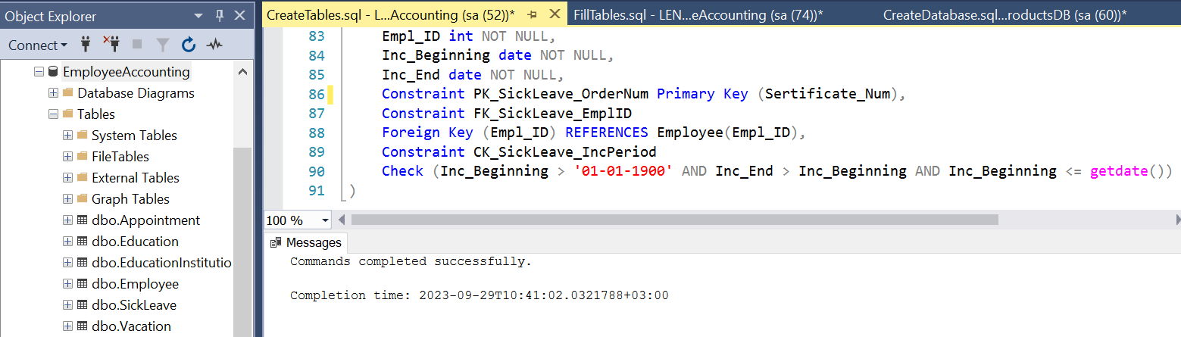

3. Создаем диаграмму

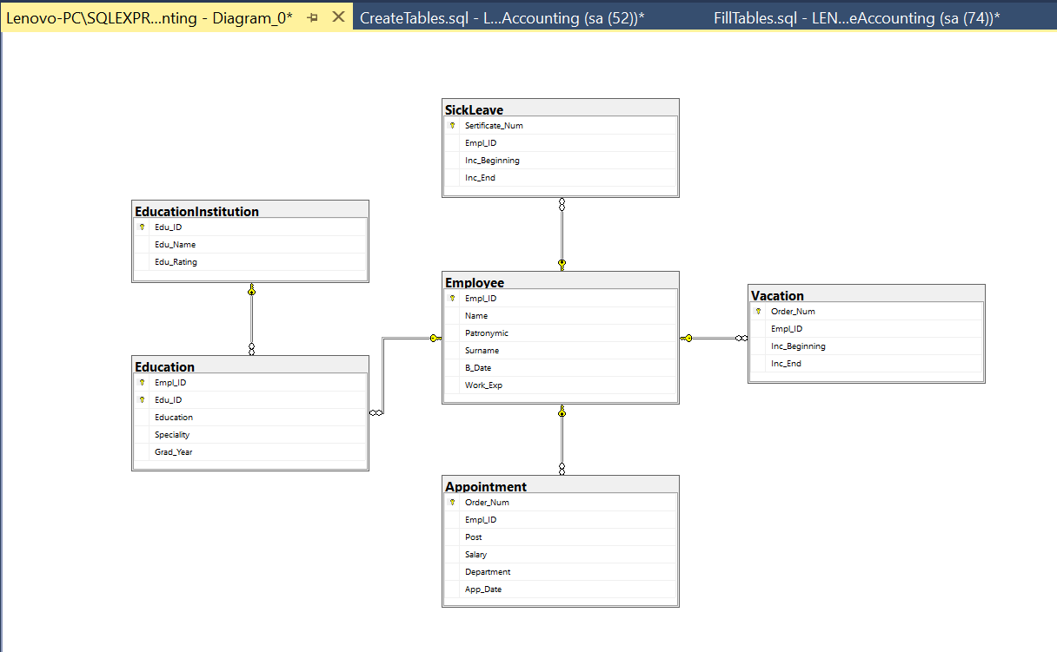

4.Заполняем таблицы

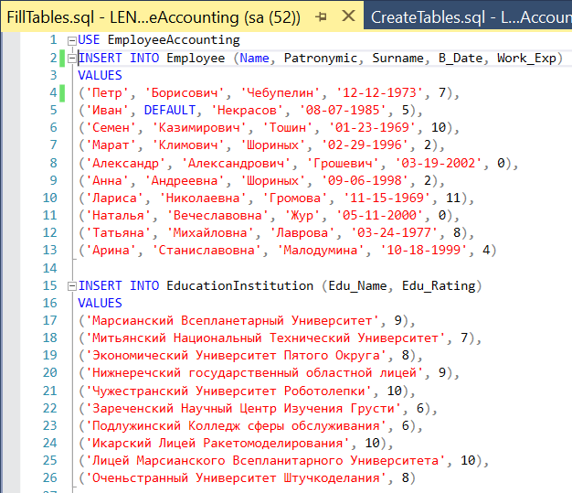

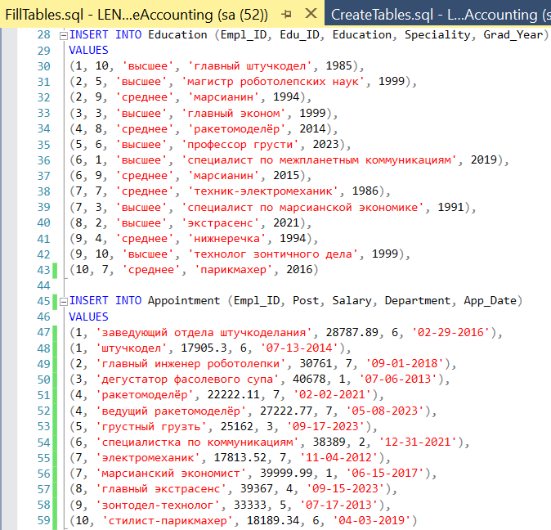

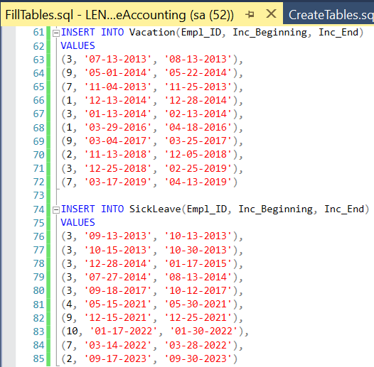

Проверяем данные в таблицах:

